แผนการสอน
กลุ่มสาระการเรียนรู้ สุขศึกษาและพลศึกษา ชั้นประถมศึกษาปีที่ 1 ภาคเรียนที่ 1
หน่วยที่ 1 เรื่องธรรมชาติของการเคลื่อนไหวร่างกายในชีวิตประจำวัน แผนการสอนที่ 6 การเคลื่อนไหวร่างกายในชีวิตประจำวัน (2)
สอนครั้งที่ 6 เวลา 1 ชั่วโมง

1. มาตรฐานการเรียนรู้
พ 3.1 เข้าใจ มีทักษะในการเคลื่อนไหว กิจกรรมทางกาย การเล่นเกม และกีฬา
พ 3.2 รักการออกกำลังกาย การเล่นเกม และการเล่นกีฬา ปฏิบัติเป็นประจำอย่างสม่ำเสมอ มีวินัย เคารพกฎ
กติกา มีน้ำใจนักกีฬา มีจิตวิญญาณในการแข่งขัน และชื่นชมในสุนทรียภาพของกีฬา

2. ตัวชี้วัด
พ3.1ป.1/1 เคลื่อนไหวร่างกายขณะอยู่กับที่ เคลื่อนที่ และใช้อุปกรณ์ประกอบ
ป.1/2 เล่นเกมเบ็ดเตล็ด และเข้าร่วมกิจกรรมทางกายที่ใช้การเคลื่อนไหวตามธรรมชาติ
พ3.2ป.1/1 ออกกำลังกาย และเล่นเกมตามคำแนะนำอย่างสนุกสนาน

3. จุดประสงค์การเรียนรู้
1. สามารถควบคุมการเคลื่อนไหวร่างกายในชีวิตประจำวัน
2. เขียนแผนภาพการเคลื่อนไหวร่างกายในชีวิตประจำวัน
3. เห็นคุณค่าของการเคลื่อนไหวร่างกายในชีวิตประจำวัน
4. สาระการเรียนรู้
1. การควบคุมการเคลื่อนไหวร่างกายในชีวิตประจำวัน
2. การให้เหตุผล การสรุปความรู้ การจัดระบบความคิดเป็นแผนภาพ
3. มีวินัย ใฝ่เรียนรู้ มุ่งมั่นในการทำงาน

5. กิจกรรมการเรียนการสอน
1. ให้นักเรียนร่วมกันแสดงความคิดเห็น โดยครูใช้คำถามท้าทาย ดังนี้
- นักเรียนคิดว่าซูเปอร์แมนมีอวัยวะใดแข็งแรง จึงสามารถเหาะไปที่ต่างๆ ได้
2. ครูและนักเรียนร่วมกันสนทนาเกี่ยวกับการเคลื่อนไหวร่างกายในชีวิตประจำวัน โดยครูใช้ คำถาม ดังนี้
- ท่านอนที่นักเรียนปฏิบัติเป็นประจำมีลักษณะอย่างไร (นอนตะแคงด้านขวา)
- ท่านั่งที่นักเรียนปฏิบัติเป็นประจำมีลักษณะอย่างไร (นั่งหลังตรงเหยียดขาไปกับพื้น)
- นักเรียนคิดว่าคนเรามีการเคลื่อนไหวตลอดเวลาหรือไม่ (ใช่)
3. ครูอธิบายให้นักเรียนฟัง ดังนี้ คนเรามีการเคลื่อนไหวอยู่ตลอดเวลานับตั้งแต่เป็นทารกอยู่ในครรภ์ และเมื่อเกิดมาสู่โลกภายนอก ก็มีการพัฒนาการท่าทางการเคลื่อนไหวให้เป็นไปตามสภาพของวัยอยู่เสมอๆ ตั้งแต่การนอนหงาย นอนคว่ำ คลาน ยืน เดิน วิ่ง กระโดด
4. ครูและนักเรียนร่วมกันแสดงความคิดเห็นเกี่ยวกับการเคลื่อนไหวร่างกายในชีวิตประจำวัน
- การเคลื่อนไหวร่างกายในลักษณะท่าทางต่างๆ เกี่ยวข้องกับการทำงานของ อวัยวะใดบ้าง (กระดูก กล้ามเนื้อ)
- นอกจากการเคลื่อนไหวร่างกายที่กล่าวมาแล้วนั้นนักเรียนคิดว่ามีการเคลื่อนไหวในลักษณะใดอีกบ้าง (เขย่ง กลิ้ง แกว่งแขน)
5. ให้นักเรียนแต่ละคนวาดภาพและระบายสีเกี่ยวกับการเคลื่อนไหวร่างกายในชีวิตประจำวัน ที่นักเรียนปฏิบัติเป็นประจำ 1 ท่าทาง โดยครูแจกกระดาษคนละ 1 แผ่น เสร็จแล้วนำส่งครู
6. ครูและนักเรียนร่วมกันสนทนาแสดงความคิดเห็นเกี่ยวกับการเคลื่อนไหวร่างกายในชีวิตประจำวัน โดยครูสรุปคำตอบของนักเรียนเป็นแผนภาพความคิดลงบนกระดาน ดังนี้
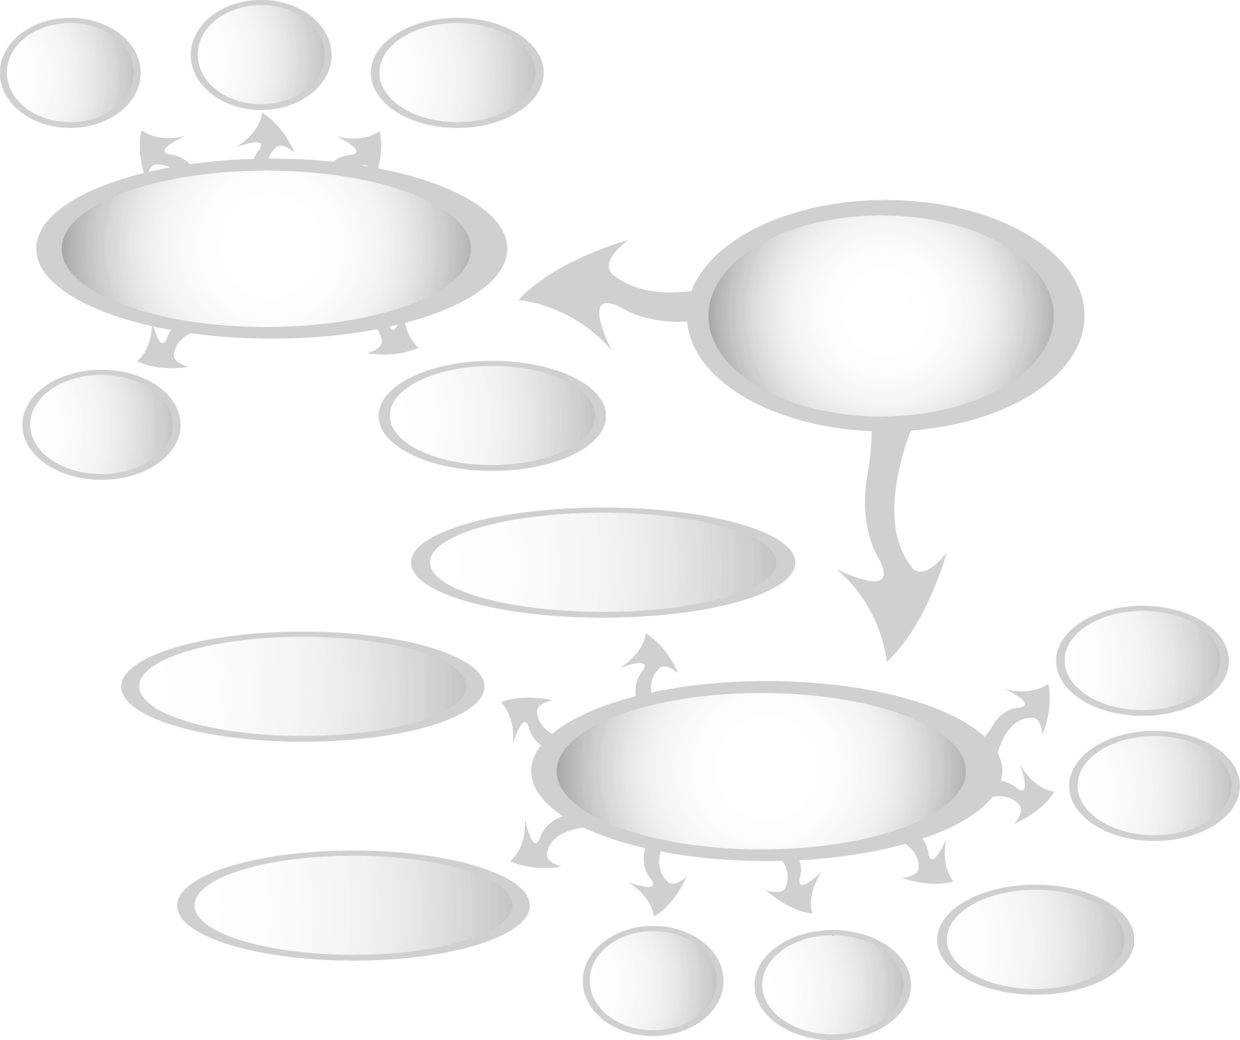
เท้า
ลำตัว
กล้ามเนื้อ

อวัยวะที่ใช้ในการเคลื่อนไหว
การเคลื่อนไหว
ร่างกายในชีวิตประจำวัน

ขา
กระดูก

การเคลื่อนไหวข้อเท้า

การเอียงซ้าย - ขวา
การก้มตัว
ท่าทางการเคลื่อนไหว
การกระโดดขาเดียว
การยืน
การเดิน
การนั่ง
การวิ่ง
6. ให้นักเรียนและครูร่วมกันสรุปความรู้ดังนี้ คนเรามีการเคลื่อนไหวอยู่ตลอดเวลา ไม่ว่าจะหลับ หรือตื่น ถ้ารู้จักเคลื่อนไหวร่างกายอย่างถูกวิธีจะทำให้อวัยวะต่างๆ ทำงานได้อย่างปกติ
6. สื่อการสอน
กระดาษเปล่า
7. การวัดและประเมินผล
7.1 วิธีวัดผล
สังเกตพฤติกรรมของนักเรียนในการเข้าร่วมกิจกรรม
7.2 เครื่องมือวัดผล
แบบสังเกตพฤติกรรมการเข้าร่วมกิจกรรม
7.3 เกณฑ์การประเมินผล
การประเมินพฤติกรรมการเข้าร่วมกิจกรรม ผ่านตั้งแต่ 2 รายการถือว่า ผ่าน ผ่าน 1 รายการถือว่า ไม่ผ่าน
8. บันทึกหลังการสอน
------------------------------------------------------------------------------------------------------------------------------------------------------------------------------------------------------------------------------------------------------------------------------------------------------------------------------------------------------------------------------------------------------------------------------------------------------------------------------------------------------------------------------------------------------------------------------------------------------------------------------------------------------------------------------------------------------------------------------------------------------------------------

